Albums québécois/canadiens

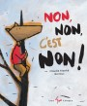 Non, Non, C'est Non!, Stanke C. / Barroux, 400 Coups 14,95 $

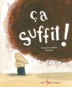 Ça Suffit!, Stanke C./Barroux, 400 Coups 14,95 $

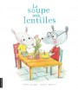 La Soupe Aux Lentilles, Tremblay C./ Poignonec M., Courte Échelle 16,95 $

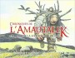 Chroniques De L'amautalik: Ogresse De La Mythologie Inuite, Christopher N. / Macdougall L., Inhabit Media 9,95 $

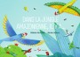 Dans La Jungle Amazonienne, Il Y A..., Perrault M. / Arbona M., 400 Coups 17,95 $ Livre Accordéon

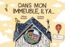 Dans Mon Immeuble, Il Y A..., Perreault M. / Perreault G., 400 Coups 17,95 $

Livre Accordéon

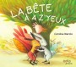 La Bête À 4 Z'yeux, Merola Caroline, Édito 24,95 $

Biscuit Et Cassonade Aiment La Cuisine, Munge Caroline, Bagnole 16,95 $

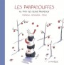 Les Parpadouffes Au Pays Des Beaux Pruneaux, Menu S. / Doisneau C., La Pastèque 16,95 $

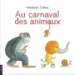 Au Carnaval Des Animaux, Dubuc Marianne, Courte Échelle 21,95 $

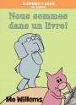 Nous Sommes Dans Un Livre!, Willems Mo, Scholastic Éléphant Et Rosie En Vedette (03) 11,99 $

Prendre Aussi Le 1-2

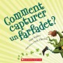 Comment Capturer Un Farfadet?, Wallace A. / Elkerton A., Scholastic 10,99 $

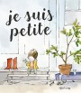 Je Suis Petite, Leng Qin, Comme Des Géants 19,95 $

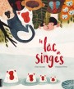 Le Lac De Singes, Turcotte E. / Ferrer M., Courte Échelle 19,95 $

Hop! Au Lit!, Oldland Nicholas, Scholastic 16,99 $

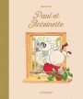 Paul Et Antoinette, Kerascoet, La Pastèque 21,95 $

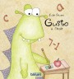 Gusto À L'école, Demers Émilie, Heures Bleues 19,95 $

Les Sept Amis, Martinez E. / Zekina D., Bouton D'or Acadie 8,95 $

Jours De La Semaine

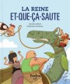 La Reine Et-Que-Ca-Saute, Allard C. / Perreault G., Fonfon 19,95 $

La Ruelle, Comtois C. / Després G., D'eux 18,95 $

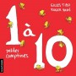 1 à 10 Petites Comptines, Tibo G. / Paré R., Courte Échelle 10,95 $

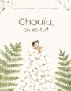 Chouia, Où Es-Tu?, Hebert M.-F. / Cinq-Mars M. , Planète Rebelle 19,95 $

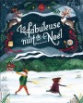 La Fabuleuse Nuit De Noël, Faucher M. / Tremblay C., Courte Échelle 19,95 $

Lucie Et La Libellule, Papineau L. / Hamel C., Auzou 21,95 $

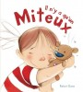 Il N'y A Qu'un Miteux, Dunn Robert, Coup D'œil 3,95 $

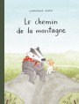 Le Chemin De La Montagne, Dubuc Marianne, Comme Des Géants 21,95 $

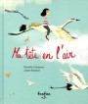 Ma Tête En L'air, Chaperon D. / Bisaillon J., Fonfon 19,95 $

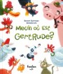 Meuh Où Est Gertrude?, Dutrizac B. / Bellebrute, Fonfon 19,95 $

Jeu Avec Les Mots

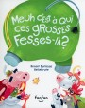 Meuh C'est À Qui, Ces Grosses Fesses-Là?, Dutrizac B. / Bellebrute, Fonfon 19,95 $

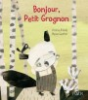 Bonjour, Petit Grognon, Allenby V. / Gauthier M., Isatis 15,95 $

Mingan Les Nuages, Arsenault M.-A. / Dubois A., Isatis 18,95 $

Perte D’un Animal, Deuil

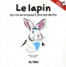 Le Lapin Qui Ne Se Brossait Pas Les Dents, Lachance M.-C. / Pelland M., Alaska 14,95 $

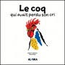 Le Coq Qui Avait Perdu Son Cri, Lachance M.-C. / Pelland M., Alaska 14,95 $

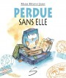 Perdue Sans Elle, Jarry Marie-Helene, Soulières 9,95 $

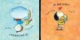 Je Suis Riche! / Je Suis Heureux!, Delaunois A. / Beha P., Isatis 18,95 $

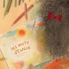 Les Mots D'Eunice, Gendreau G. / Kazemi N., Isatis 18,95 $

Réalité Des Nouveaux Arrivants

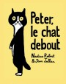 Peter, Le Chat Debout, Robert N. / Jullien J., Comme Des Géants 21,95 $

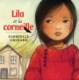 Lila Et La Corneille, Grimard Gabrielle, Scholastic 11,99 $

Intimidation, Différence

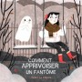 Comment Apprivoiser Un Fantôme, Green Rebecca, Scholastic 11,99 $

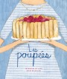 Les Poupées, Luca F. De / Bisaillon J., Marchand De Feuilles 19,95 $

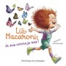 Lili Macaroni: Je Suis Comme Je Suis!, Testa N. / Boulanger A., Dominique Et Cie 19,95 $

Acceptation De Soi

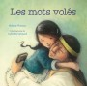 Les Mots Volés, Florence M. / Grimard G., Scholastic 11,99 $

Amérindiens, Perte De La Langue D’origine

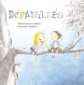 Dépareillés, Hebert, M.-F. / Despres G., Bagnole 19,95 $

Acceptation De L’autre

Le Jardin Invisible, Ferrer M. / Picard V., Monsieur Ed 21,95 $

Imagination

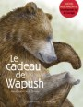 Le Cadeau De Wapush: Une Légende Sur Le Courage, Noel, M. / Thivierge C., Dominique Et Cie 9,95 $

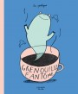 Grenouille Fantôme, Hale Ohara, La Pastèque 16,95 $

Le Précieux Plâtre De Samuel, Boulerice S. / Benoit M., Bayard Canada 8,95 $

Les 1000 Enfants De Monsieur Et Madame Chose, Fontaine V. / Dumont Y., Québec Amérique 15,95 $

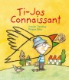 Ti-Jos Connaissant, Tremblay J. / Beha P., Bagnole 19,95 $

L'Enquête Secrète Du Trésor Perdu, Durocher Julie Et Al., Jules La Mouche 19,95 $

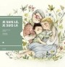 Je Suis Là, Je Suis Là, Hebert M.-F. / Cinq-Mars M., Druide 19,95 $

Relations Familiales

Un Ami Lumineux, Boulerice S. / Faucher M., Courte Échelle 16,95 $

